CỘNG HÒA XÃ HỘI CHỦ NGHĨA VIỆT NAM
Độc lập - Tự do - Hạnh phúc

ĐƠN YÊU CẦU CÔNG NHẬN SÁNG KIẾN
Kính gửi: Trường Tiểu học Hưng Thạnh 1.
- Tôi ghi tên dưới đây:

Số  TT | Họ và tên | Ngày tháng năm sinh | Nơi công tác (hoặc nơi thường trú) | Chức danh | Trình độ chuyên môn | Tỷ lệ (%) đóng góp vào việc tạo ra sáng kiến (ghi rõ đối với từng đồng tác giả, nếu có)
1 | Từ Trường Định | 30/06/1987 | Trường Tiểu học Hưng Thạnh 1 | GV TPT Đội | ĐHSP | 100%

2. Là tác giả đề nghị xét công nhận sáng kiến: Một số biện pháp tổ chức, thực hiện hiệu quả hoạt động Đội và phong trào Thiếu nhi ở Trường Tiểu học Hưng Thạnh 1, huyện Tháp Mười.
3. Chủ đầu tư tạo ra sáng kiến (trường hợp tác giả không đồng thời là chủ đầu tư tạo ra sáng kiến): Từ Trường Định.
4. Lĩnh vực áp dụng sáng kiến: Giáo dục.
5. Ngày sáng kiến được áp dụng lần đầu hoặc áp dụng thử: 15/9/2023.
6. Mô tả bản chất của sáng kiến:
6.1. Tình trạng của giải pháp đã biết:
Năm học 2023 – 2024 Trường Tiểu học Hưng Thạnh 1 có 499 học sinh với 21 lớp. Ngôi trường nằm cách xa trung tâm Thị trấn Mỹ An tới 26 km nhưng việc tổ chức, thực hiện các hoạt động Đội và phong trào Thiếu nhi được Hiệu trưởng cũng như giáo viên trong nhà trường đặc biệt quan tâm vì nó tạo điều kiện cho các em được tham gia vào các hoạt động tập thể, được vui chơi giải trí, được trải nghiệm và góp phần giáo dục kĩ năng sống, hình thành nhân cách của học sinh. Tuy nhiên thời gian qua việc tổ chức các hoạt động Đội và phong trào thiếu nhi ở Trường Tiểu học Hưng Thạnh 1 gặp một số khó khăn nhất định.
Từ thực tế đó, qua tìm hiểu tôi nhận thấy một số nguyên nhân cốt lỗi dẫn đến tình trạng trên như sau:
* Nguyên nhân khách quan:
- Trường Tiểu học Hưng Thạnh 1 có 3 điểm trường trong đó 2 điểm lẻ cách điểm chính 4 km nên việc tổ chức các hoạt động vui chơi, sinh hoạt chủ điểm, các hội thi cần sự tập trung của toàn thể học sinh là rất khó khăn.
- Điều kiện cơ sở vật chất, trang thiết bị phục vụ cho việc tổ chức các hoạt động Đội còn thiếu thốn.
- Một số em là con gia đình nông dân, điều kiện sống còn hạn chế, cha mẹ phải đi làm ăn xa. Vì vậy các em thường có tâm lí e ngại, nhút nhát, thụ động, chưa tích cực tham gia vào các hoạt động Đội.
- Một số phụ huynh do trình độ còn hạn chế, chưa hiểu được tầm quan trọng của hoạt động Đội đối với việc hình thành và phát triển nhân cách của các em nên xem nhẹ, ít cho con tham gia các hoạt động Đội.
- Một số giáo viên phụ trách Đội lớn tuổi chỉ quan tâm đến việc truyền thụ kiến thức cho học sinh, còn xem nhẹ hoạt động Đội trong nhà trường.
* Nguyên nhân chủ quan:
- Việc tổ chức các hoạt động Đội của bản thân trong thời gian qua chưa đa dạng, phong phú còn theo lối mòn nên hiệu quả chưa cao.
- Công tác phối hợp với các tổ chức đoàn thể trong và ngoài nhà trường cũng như là giáo viên phụ trách các Chi đội, lớp đôi lúc chưa được thường xuyên, chưa tổ chức các lớp tập huấn công tác Đội cho giáo viên phụ trách Đội.
- Bản thân có xây dựng chương trình, kế hoạch hoạt động Đội, phong trào Thiếu nhi nhưng chưa thật sự chặt chẽ, logic nên khi triển khai còn gặp nhiều khó khăn, lúng túng.
- Chưa mạnh dạn trong công tác tham mưu với lãnh đạo nhà trường, hội đồng Đội xã để tổ chức các hoạt động cho Đội viên và Nhi đồng.
Từ những thực tế trên, bản thân nhận thấy có những thuận lợi và khó khăn như sau:
* Thuận lợi:
- Hiệu trưởng nhà trường quan tâm, hỗ trợ tạo điều kiện thuận lợi cho các hoạt động của Liên đội.
- Thầy cô trong Ban phụ trách Đội năng nổ, nhiệt tình tham gia các hoạt động Đội và phong trào thiếu nhi.
- Bản thân là giáo viên Tổng phụ trách Đội năng động, nhiệt tình trong công tác, thường xuyên có những ý tưởng mới, sáng tạo trong các hoạt động Đội.
- Ban Chỉ huy Liên – Chi đội năng nổ, hoạt bát có đam mê với các hoạt động Đội.
* Khó khăn:
- Cơ sở vật chất, trang thiết bị dành cho hoạt động đội tại đơn vị còn hạn chế nên việc tổ chức một số hoạt động đôi lúc còn khó khăn.
- Một số giáo viên lớn tuổi chưa tham gia nhiều vào các hoạt động đội và phong trào thiếu nhi.
- Thời gian học được sắp xếp 2 buổi/ngày vì thế thời gian để các em tham gia vào các hoạt động đội chưa nhiều.
6.2. Nội dung của giải pháp đề nghị công nhận là sáng kiến:
a) Mục đích của giải pháp:
Hoạt động Đội và phong trào thiếu nhi trong trường tiểu học đóng vai trò quan trọng trong việc hình thành và phát triển nhân cách của các em học sinh. Các em đến trường không chỉ để học tập, tiếp thu kiến thức văn hoá mà các em còn được tham gia các phong trào rèn luyện sức khỏe, vui chơi giải trí, rèn luyện nhân cách để thành những chủ nhân tương lai của đất nước, giỏi về kiến thức văn hóa, lành mạnh về đạo đức lối sống, giúp các em trở thành những học sinh vừa hồng vừa chuyên. Từ đó góp phần nâng cao chất lượng giáo dục toàn diện trong nhà trường.
b) Tính mới của giải pháp:
* Phát huy vai trò của người Tổng phụ trách trong nhà trường
- Đối với Ban giám hiệu nhà trường, Hội đồng đội xã
+ Tôi chủ động làm tốt công tác tham mưu với Hiệu trưởng nhà trường, Hội đồng đội xã về việc tổ chức, thực hiện các hoạt động một cách kịp thời có khoa học. Báo cáo định kì kết quả tổ chức các hoạt động cho Hiệu trưởng, Hội đồng đội xã nhằm rút kinh nghiệm, phát huy ưu điểm để tổ chức hiệu quả hơn những hoạt động tiếp theo.
+ Tham mưu với Hiệu trưởng thành lập đội trinh sát măng non, đội tuyên truyền măng non trong trường học để nhắc nhở các em học sinh chưa đội mũ bảo hiểm khi tham gia giao thông, chưa thực hiện đúng nội quy của nhà trường.
+ Tham mưu với Hiệu trưởng nhà trường về chương trình hoạt động, dự trù các khoản thu và chi của Liên đội trong năm học. Đề xuất các biện pháp hỗ trợ nguồn kinh phí để phục vụ cho các hoạt động Đội trong năm học đạt kết quả tốt.
+ Thường xuyên tham mưu với Hội đồng đội xã về việc hỗ trợ kinh phí cho việc tổ chức các hoạt động của Liên đội như: Sinh hoạt Liên đội dưới cờ, hoạt động trải nghiệm dưới cờ, giờ ra chơi trải nghiệm sáng tạo, tổ chức hội thao, thăm gia đình chính sách… nhằm để khen thưởng và hỗ trợ cho học sinh.
+ Tham mưu với Hiệu trưởng nhà trường thành lập Ban phụ trách đội ngay từ đầu năm học và có sự phân công các giáo viên chuyên, nhân viên hỗ trợ các Chi đội, lớp mà giáo viên phụ trách lớn tuổi.
- Đối với Công đoàn, Chi đoàn nhà trường
Tôi chủ động và thường xuyên phối hợp chặt chẽ với Công đoàn, Chi đoàn nhà trường trong việc triển khai và tổ chức, thực hiện kế hoạch hoạt động Đội. Bởi đó là một trong những yếu tố quan trọng góp phần giúp các hoạt động đội thành công hơn.
- Đối với chuyên môn nhà trường
+ Tham mưu, phối hợp các hoạt động Đội với Phó Hiệu trưởng chuyên môn một cách nhịp nhàng để các hoạt động vừa được tổ chức theo đúng kế hoạch của Liên đội, vừa không ảnh hưởng đến hoạt động chuyên môn của nhà trường.
+ Phối hợp chặt chẽ với Phó Hiệu trưởng chuyên môn trong việc xây dựng kế hoạch hoạt động giáo dục ngoài giờ lên lớp một cách chi tiết, rõ ràng tại các điểm trường.
+ Thường xuyên trao đổi với Phó Hiệu trưởng chuyên môn để thực hiện những chuyên đề có nội dung hoạt động hay, phù hợp với đối tượng học sinh trong trường.
- Đối với giáo viên phụ trách các chi đội, lớp nhi đồng
+ Căn cứ vào chương trình công tác Đội và phong trào Thiếu nhi của Hội đồng đội Tháp Mười. Tôi đã tham mưu với Cô Hiệu trưởng tổ chức triển khai một số nội dung trọng tâm của hoạt động Đội và phong trào Thiếu nhi trong năm học cho giáo viên phụ trách các Chi đội, lớp.
+ Tôi luôn triển khai kịp thời các phong trào, kế hoạch hoạt động của Đội đến toàn thể giáo viên phụ trách các chi đội, lớp nhi đồng. Luôn nêu cao tinh thần trách nhiệm của bản thân đối với công việc, đi đầu trong các phong trào, hoạt động của nhà trường. Đồng thời tạo mối quan hệ thân thiện, hoà đồng với giáo viên. Có những nhắc nhở, đôn đốc việc thực hiện các chỉ tiêu của kế hoạch đề ra một cách khéo léo, tế nhị, tránh tạo áp lực đối với các giáo viên phụ trách.
+ Khi tổ chức các hoạt động tập thể, các hội thi. Tôi tổ chức họp giáo viên phụ trách Đội và hướng dẫn cụ thể, rõ ràng, chủ động phối hợp chặt chẽ với các giáo viên phụ trách Đội. Luôn đánh giá khách quan, công bằng và có tính khích lệ, tuyên dương các giáo viên phụ trách Đội trong việc đánh giá kết quả các hoạt động, đồng thời giúp đỡ kịp thời đối với những lớp, chi đội làm chưa tốt.
- Đối với các Ban Chỉ huy Liên đội – Chi đội – Phụ trách sao
+ Tổ chức các buổi tập huấn nghiệp vụ, kĩ năng sinh hoạt đội ngay sau khi các em được đến trường bằng hình thức trực tuyến, đưa tài liệu, hình ảnh. Trong việc lựa chọn và bầu các em vào Ban Chỉ huy Liên đội – Chi đội phải dựa trên nguyên tắc kế thừa từ những năm học trước.
+ Trong các hoạt động Đội tôi luôn tạo điều kiện và phát huy tinh thần tự nguyện, tự quản của Ban chỉ huy Liên đội – Chi đội.
+ Thường xuyên kiện toàn, hướng dẫn các Chi đội, lớp Nhi đồng cập nhật thông tin hồ sơ, sổ sách Đội, Sao.
+ Thực hiện chương trình phát thanh măng non theo từng tháng, từng chủ điểm.
- Đối với cha mẹ, học sinh
+ Làm tốt công tác tuyên truyền về tầm quan trọng của hoạt động Đội đối với sự phát triển toàn diện của học sinh, trong đó có sự hình thành và phát triển nhân cách của học sinh cho phụ huynh hiểu.
+ Tăng cường tổ chức các hoạt động ngoài trời, các hoạt động tập thể như: Trò chơi dân gian, sinh hoạt Liên đội dưới cờ, hoạt động trải nghiệm sáng tạo, hội thao… cho phụ huynh thấy được sự hữu ích của hoạt động Đội. Từ đó động viên và khuyến khích các em tham gia vào các hoạt động của Đội.
* Tổ chức thực hiện hiệu quả các hoạt động của Liên đội
Ngay từ đầu năm học bản thân tôi chủ động xây dựng kế hoạch hoạt động của Liên đội trình Hiệu trưởng nhà trường xem xét phê duyệt để có sự thống nhất nội dung hoạt động một cách cụ thể.
- Xây dựng kế hoạch hoạt động
+ Để việc tổ chức, thực hiện hoạt động Đội và phong trào Thiếu nhi tại Liên đội đạt được hiệu quả. Ngay từ đầu năm học tôi đã cụ thể hoá thời gian các hoạt động theo từng nội dung thông qua kế hoạch tuần, kế hoạch tháng, kế hoạch năm.
+ Khi tổ chức, thực hiện các hoạt động tôi luôn căn cứ vào kế hoạch hoạt động của Hội đồng đội Tháp Mười để xây dựng kế hoạch hoạt động cụ thể, phù hợp với điều kiện cơ sở vật chất, học sinh của Liên đội.
+ Lên kế hoạch kiểm tra, đôn đốc việc thực hiện các công việc với các khung thời gian nhất định và tổng kết các hoạt động theo từng chuyên đề, chủ điểm. Thông qua kết quả các hoạt động, tổ chức đánh giá rút kinh nghiệm. Có hình thức tuyên dương, khen thưởng phù hợp cho các chi đội, đội viên có thành tích cao trong các hoạt động.
- Lựa chọn nội dụng phù hợp cho các hoạt động
+ Trong các hoạt động đội, cần lựa chọn nhiều nội dung phong phú, đa dạng và phù hợp thu hút các em tham gia. Ưu tiên tổ chức các hội thi, các hoạt động mang tính giải trí, em nào cũng có khả năng tham gia như: Hội thi trò chơi dân gian, hội diễn văn nghệ, hội thi Giao lưu cho học sinh tiểu học, hội thi Nghi thức đội, kể chuyện Bác Hồ…
+ Tổ chức hiệu quả các biện pháp tuyên truyền phòng chống các loại dịch bệnh, hoạt động sinh hoạt chủ điểm, đố vui để học, các chuyên đề giáo dục kĩ năng sống. Nhằm cung cấp cho học sinh một số kĩ năng cần thiết trong cuộc sống. Từ đó, các em có khả năng phòng tránh một số tai nạn thường gặp như: Đuối nước, tai nạn giao thông, hoả hoạn, các thương tích khác có thể xảy ra trong cuộc sống sinh hoạt hàng ngày.
- Công tác xã hội hoá giáo dục
Công tác xã hội hoá giáo dục có ảnh hưởng không nhỏ đến hiệu quả hoạt động Đội và phong trào Thiếu nhi trong nhà trường. Từ đầu năm đến nay Liên đội Trường Tiểu học Hưng Thạnh 1 đã vận động được rất nhiều các tổ chức cá nhân giúp đỡ tiền, quần áo, cặp sách, vở, giày dép, đồ dùng học tập và tặng học bỗng cho học sinh nghèo và học sinh có hoàn cảnh khó khăn. Đây là nguồn động viên vô cùng quan trọng và quý giá cả về vật chất lẫn tinh thần, góp phần không nhỏ cho sự thành công của các hoạt động Đội trong nhà trường. Chính nguồn động viên đó đã tác động đến học sinh cũng như phụ huynh trong việc phối hợp với nhà trường làm tốt công tác giáo dục.
Một số hình ảnh hoạt động đội và phong trào thiếu nhi năm học 2023 – 2024
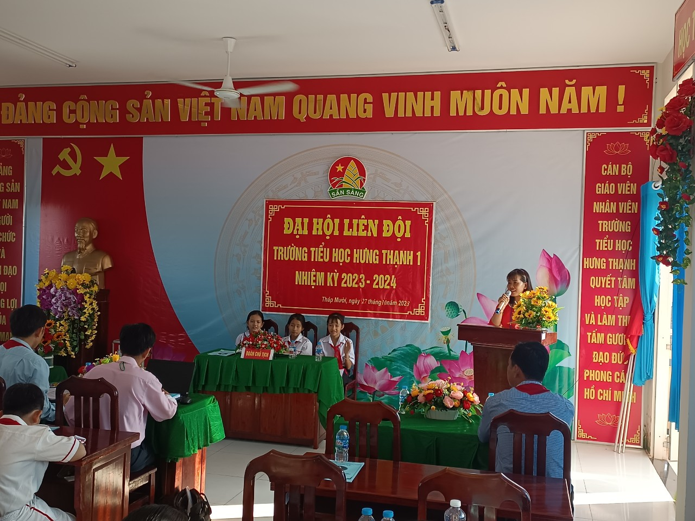
Đại hội Liên Đội
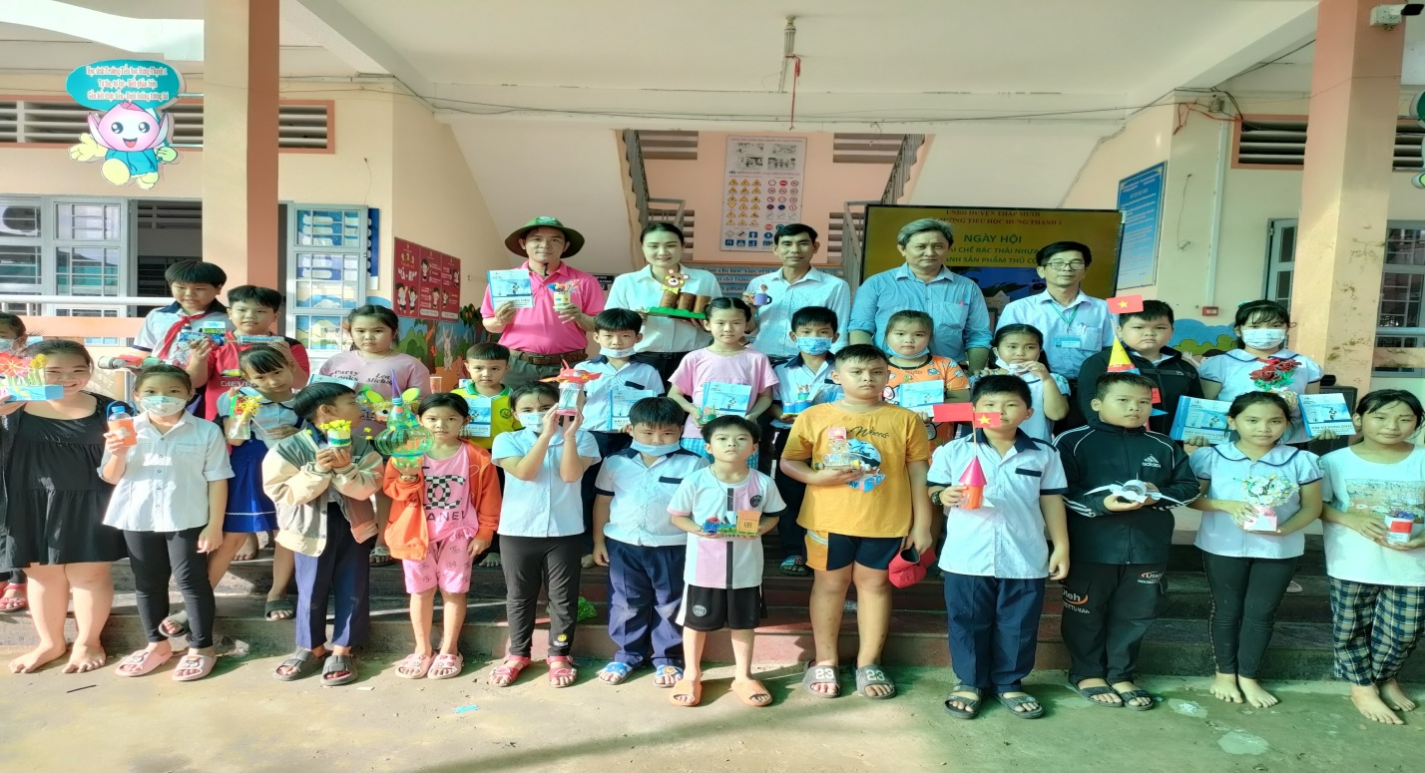
Ngày hội tái chế rác thải nhựa

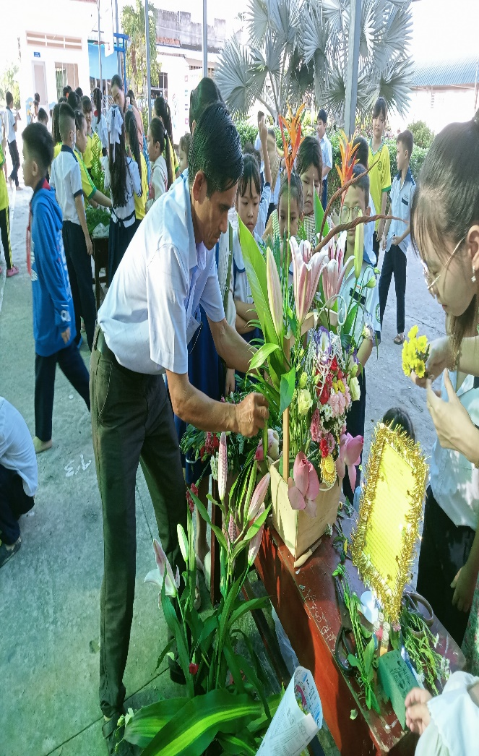
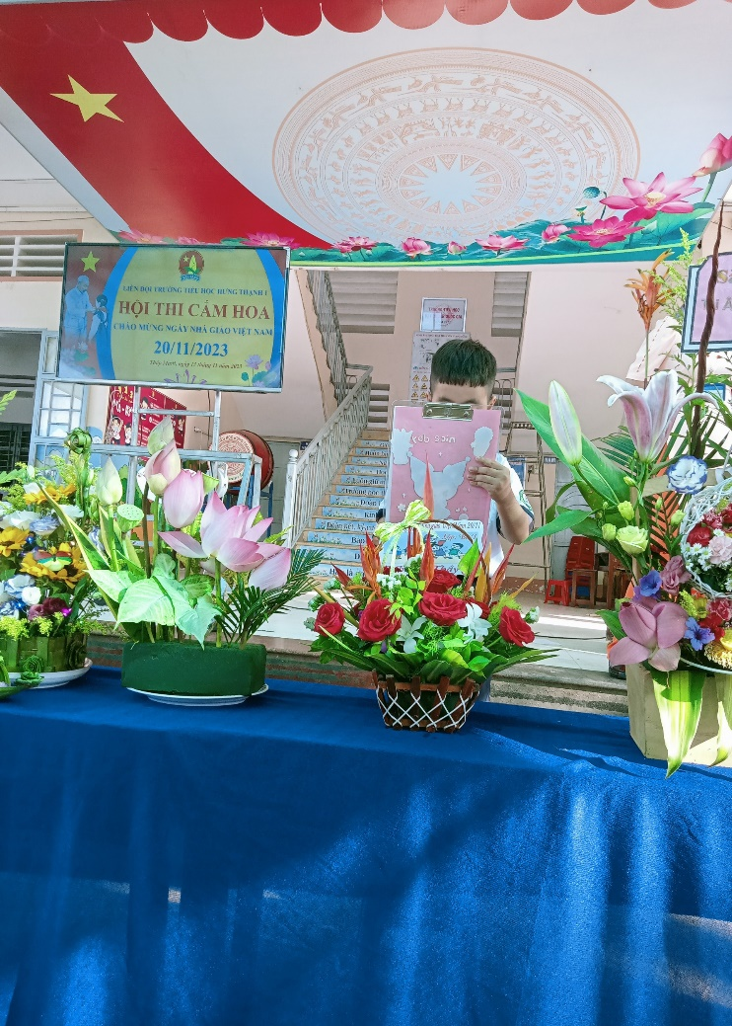
Hoạt động trải nghiệm cắm hoa chào mừng ngày nhà giáo Việt Nam 20 - 11
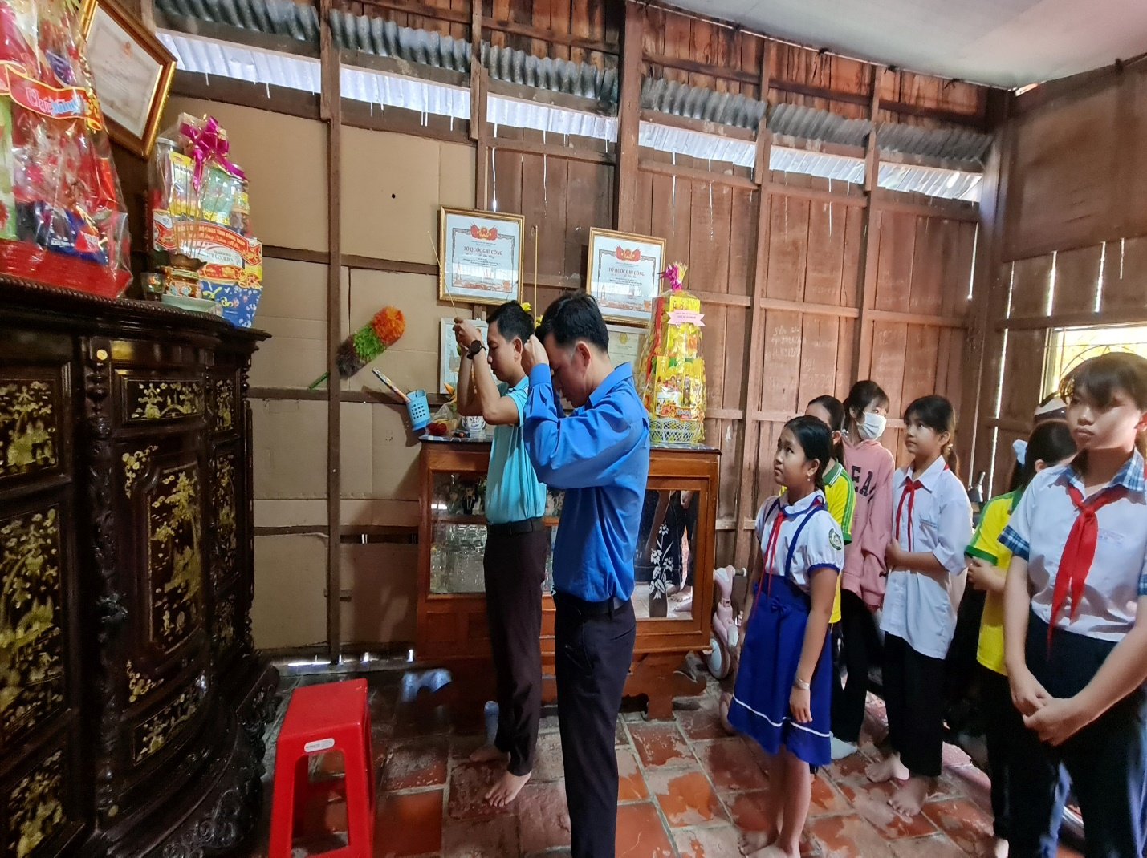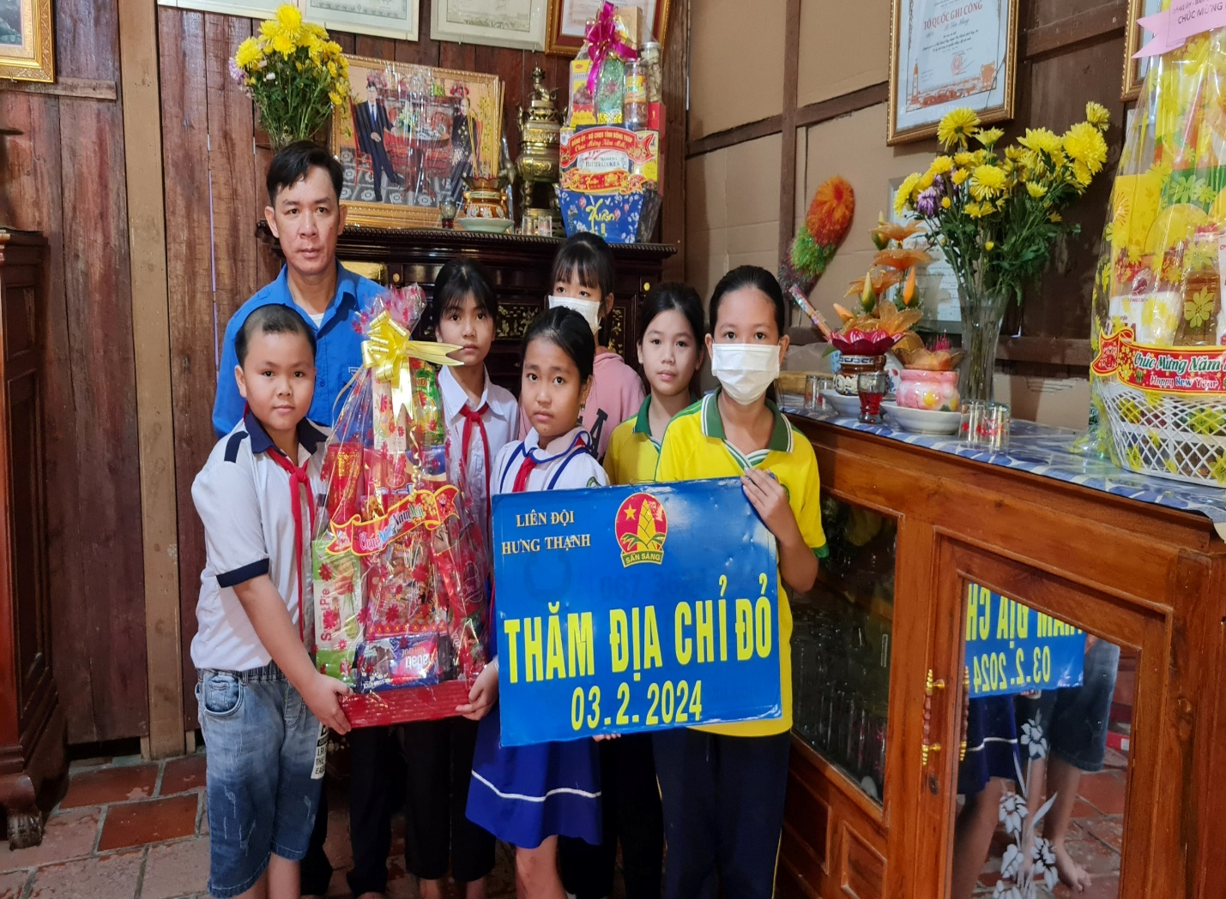
Hoạt động đến với Địa chỉ đỏ nhân ngày thành lập Đảng cộng sản Việt Nam
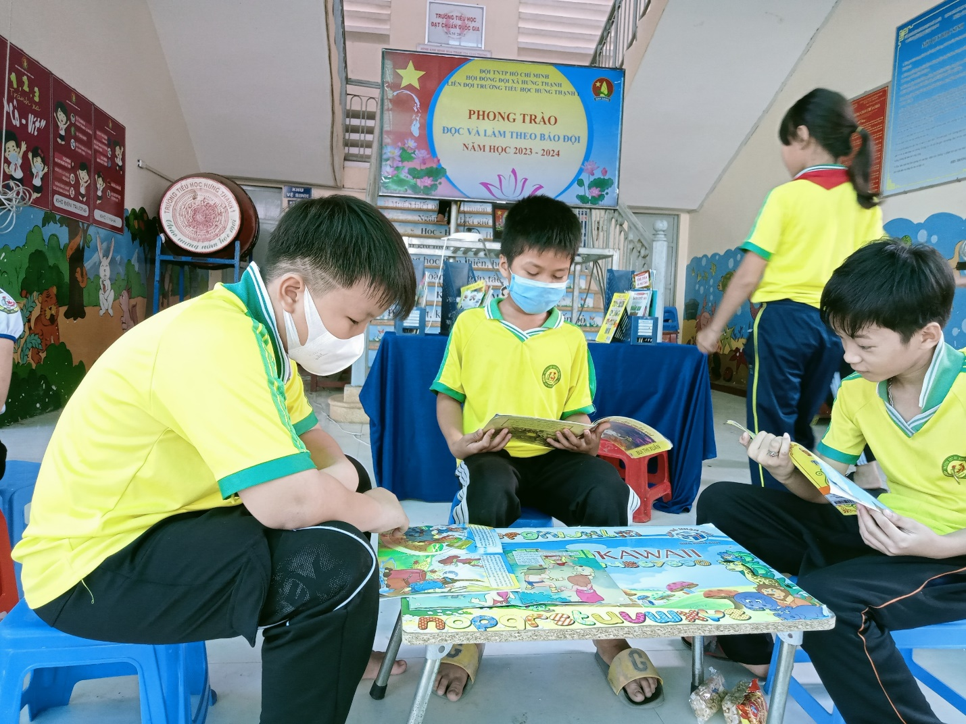
Đọc và làm theo báo Đội
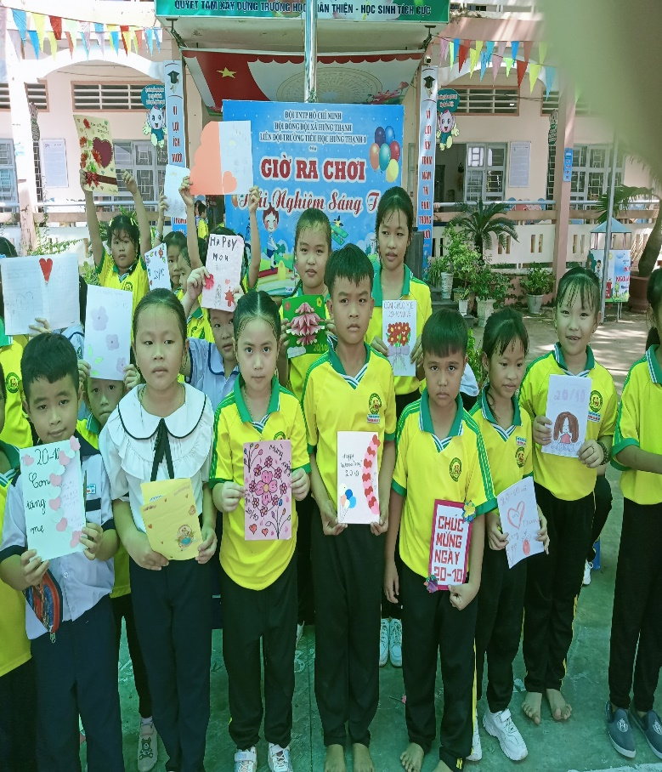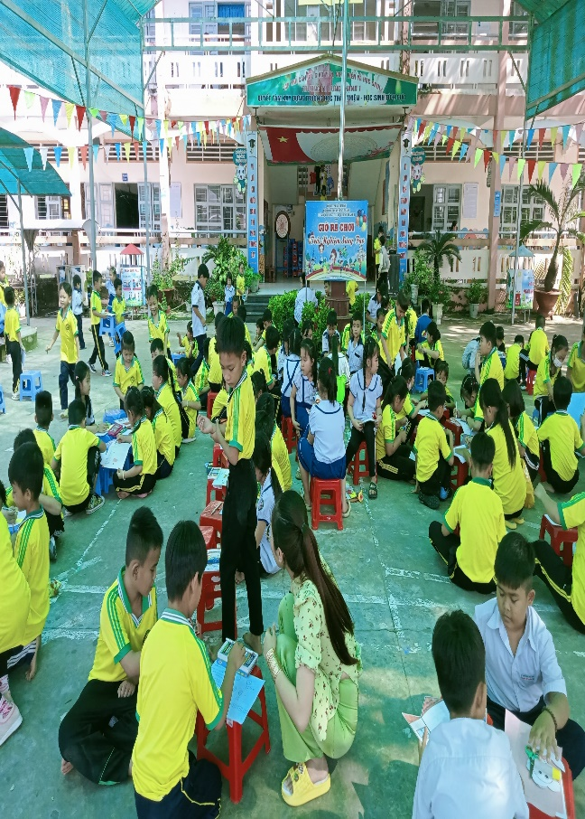
Hoạt động giờ ra chơi trải nghiệm sáng tạo
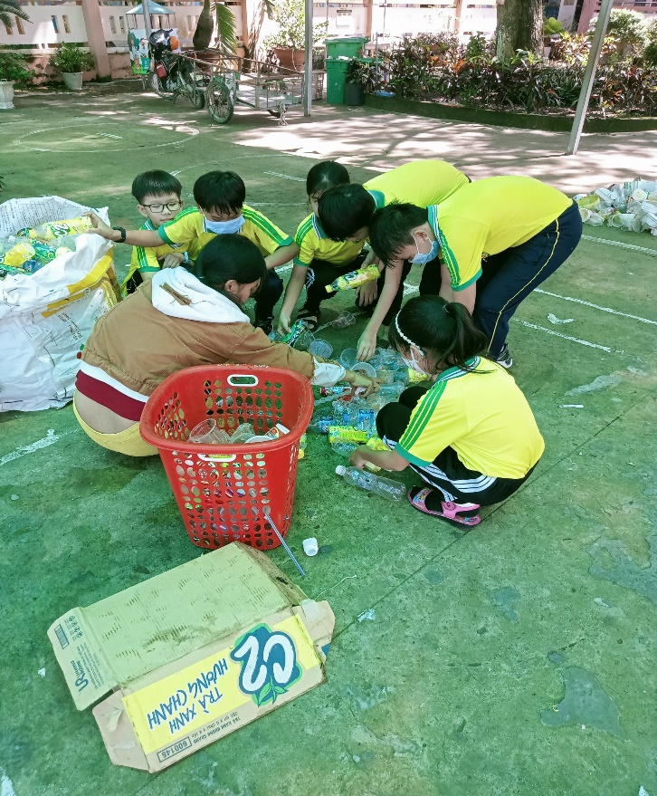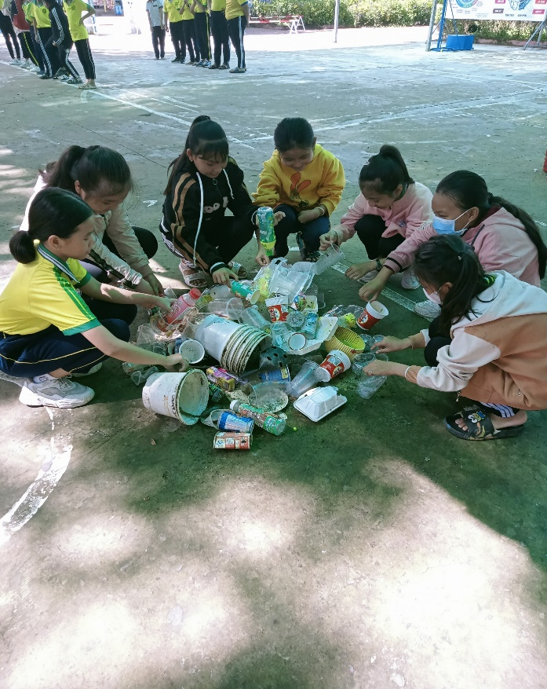
Phân loại rác thải nhựa

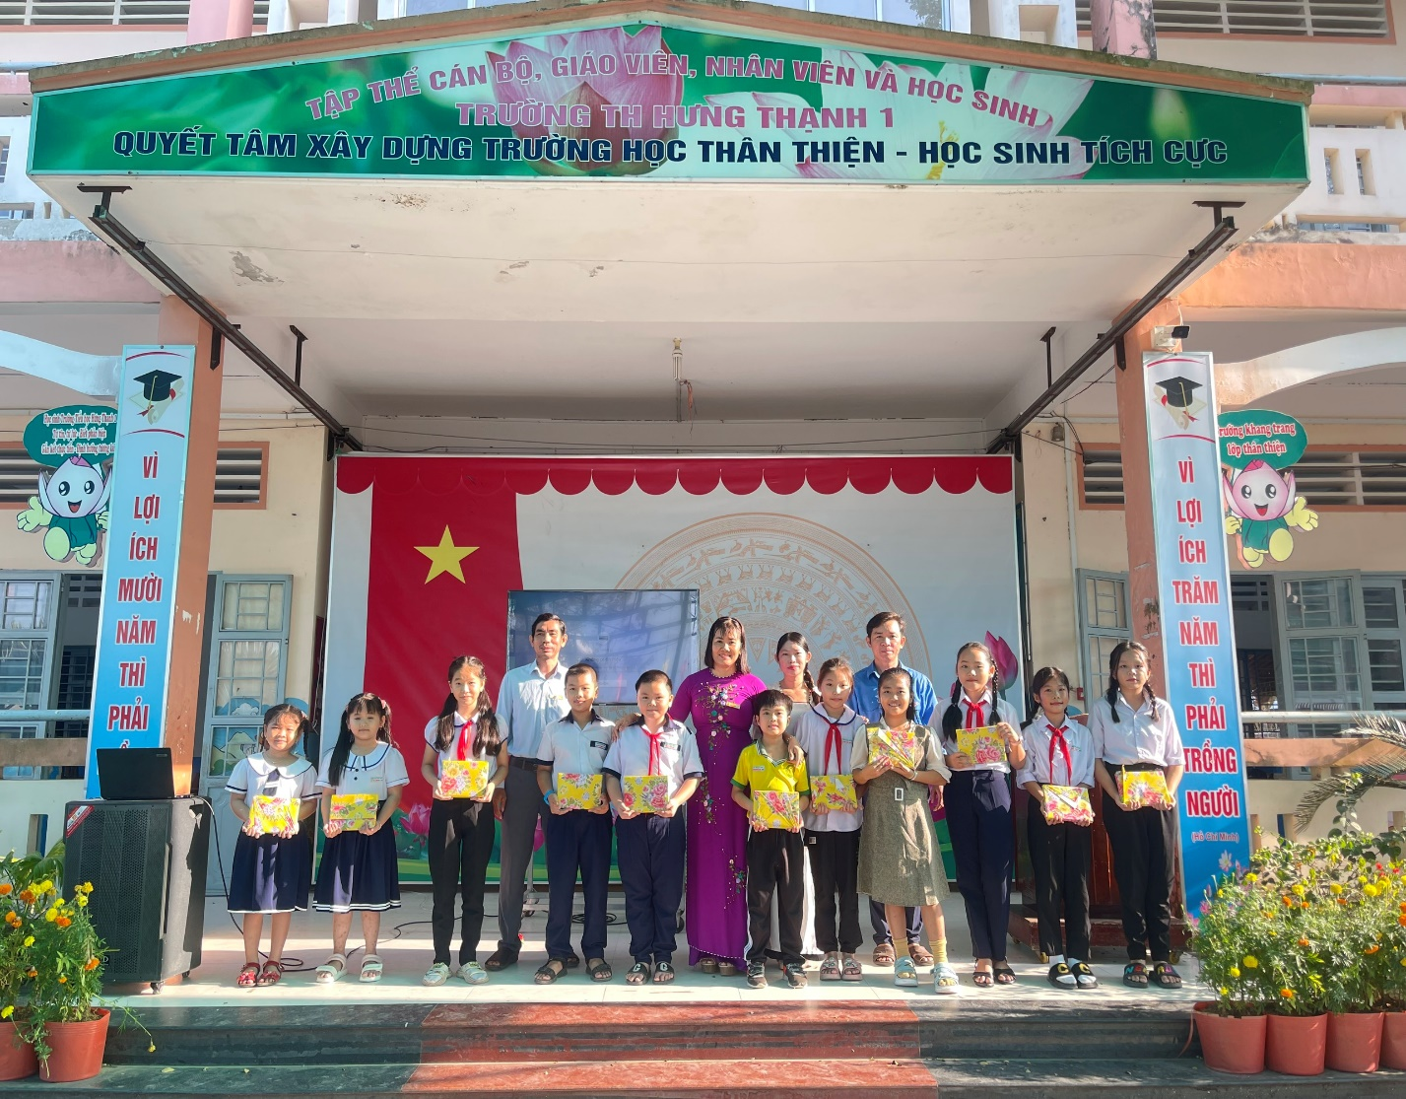
Trao quà cho học sinh
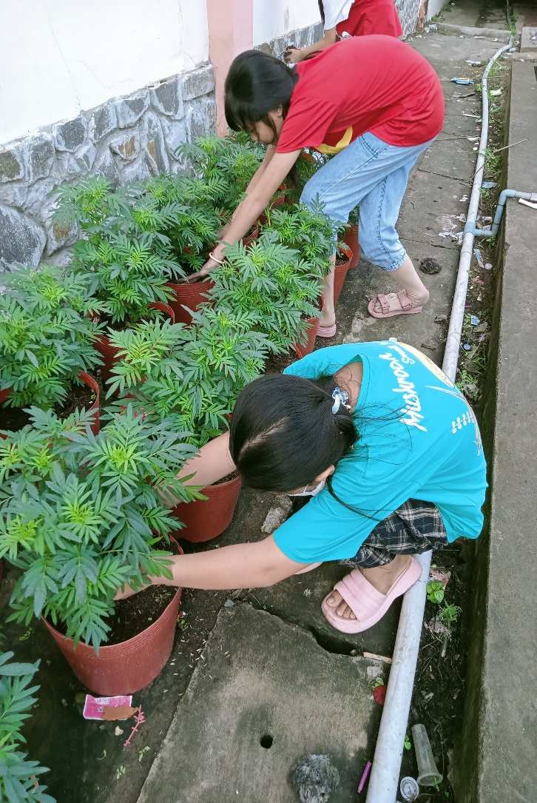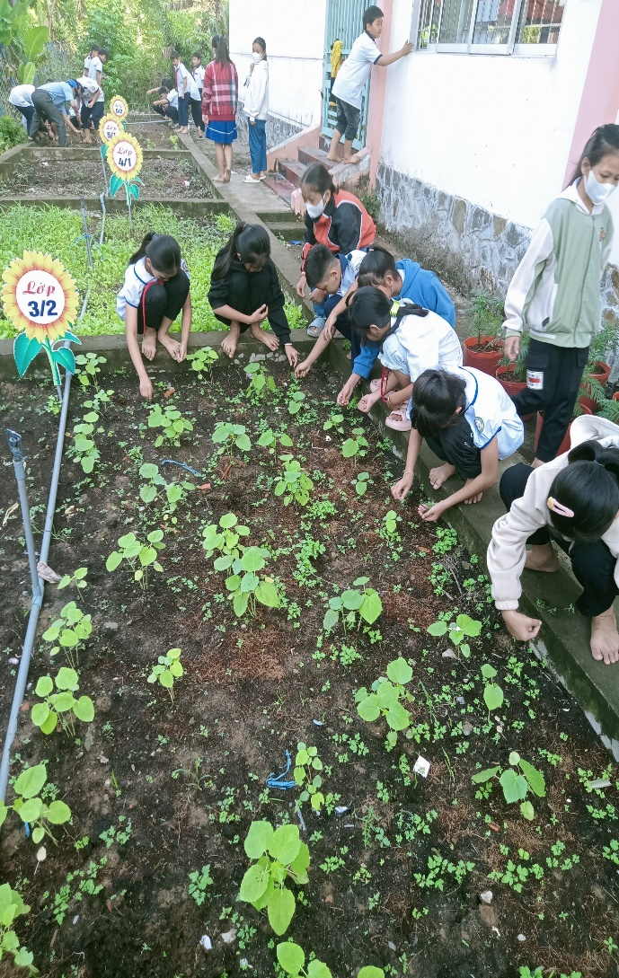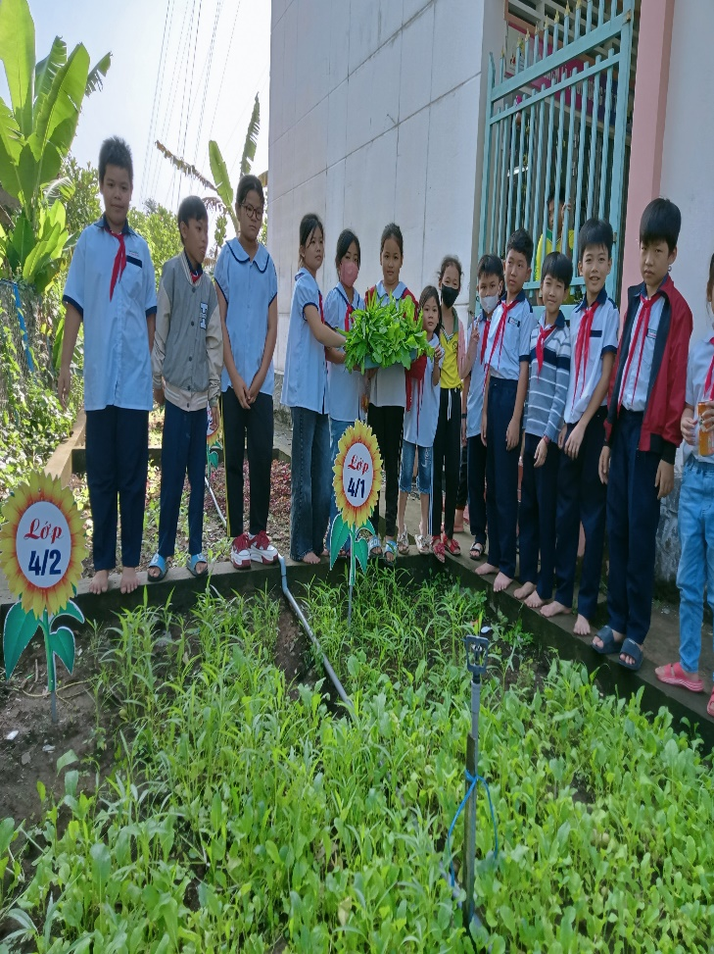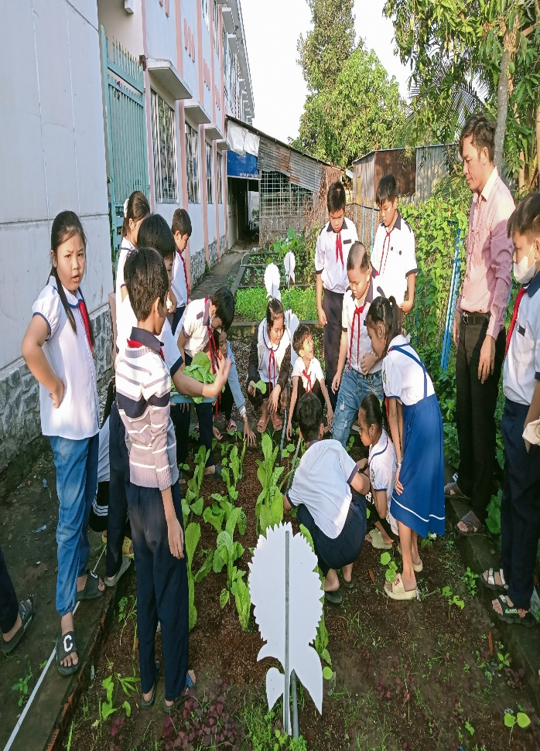
Vườn rau trường em

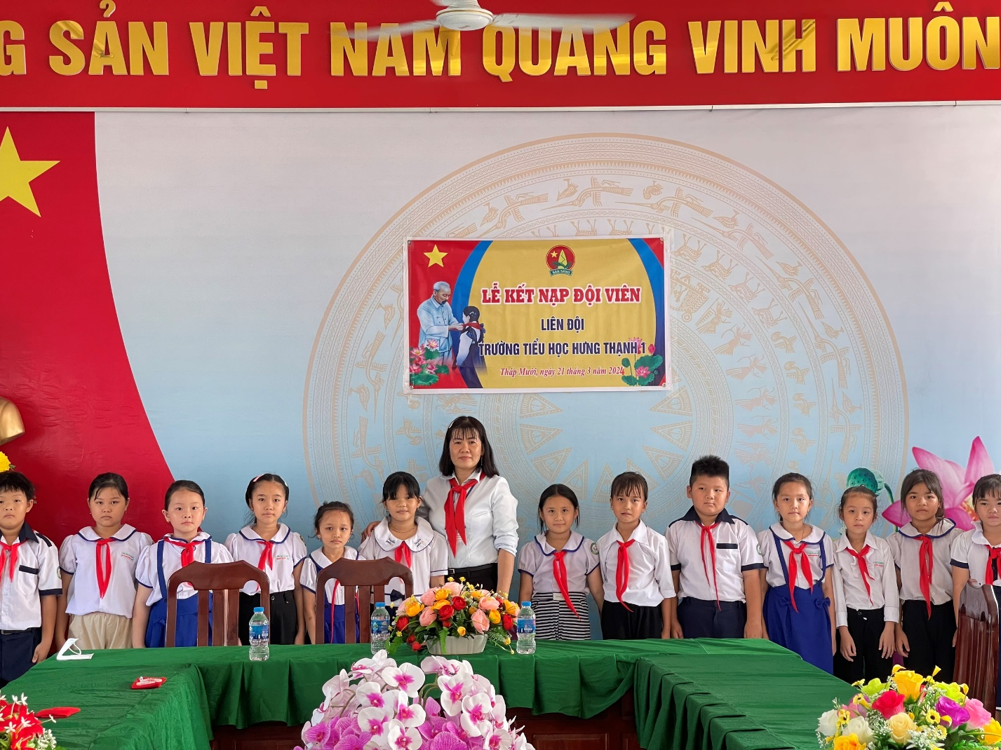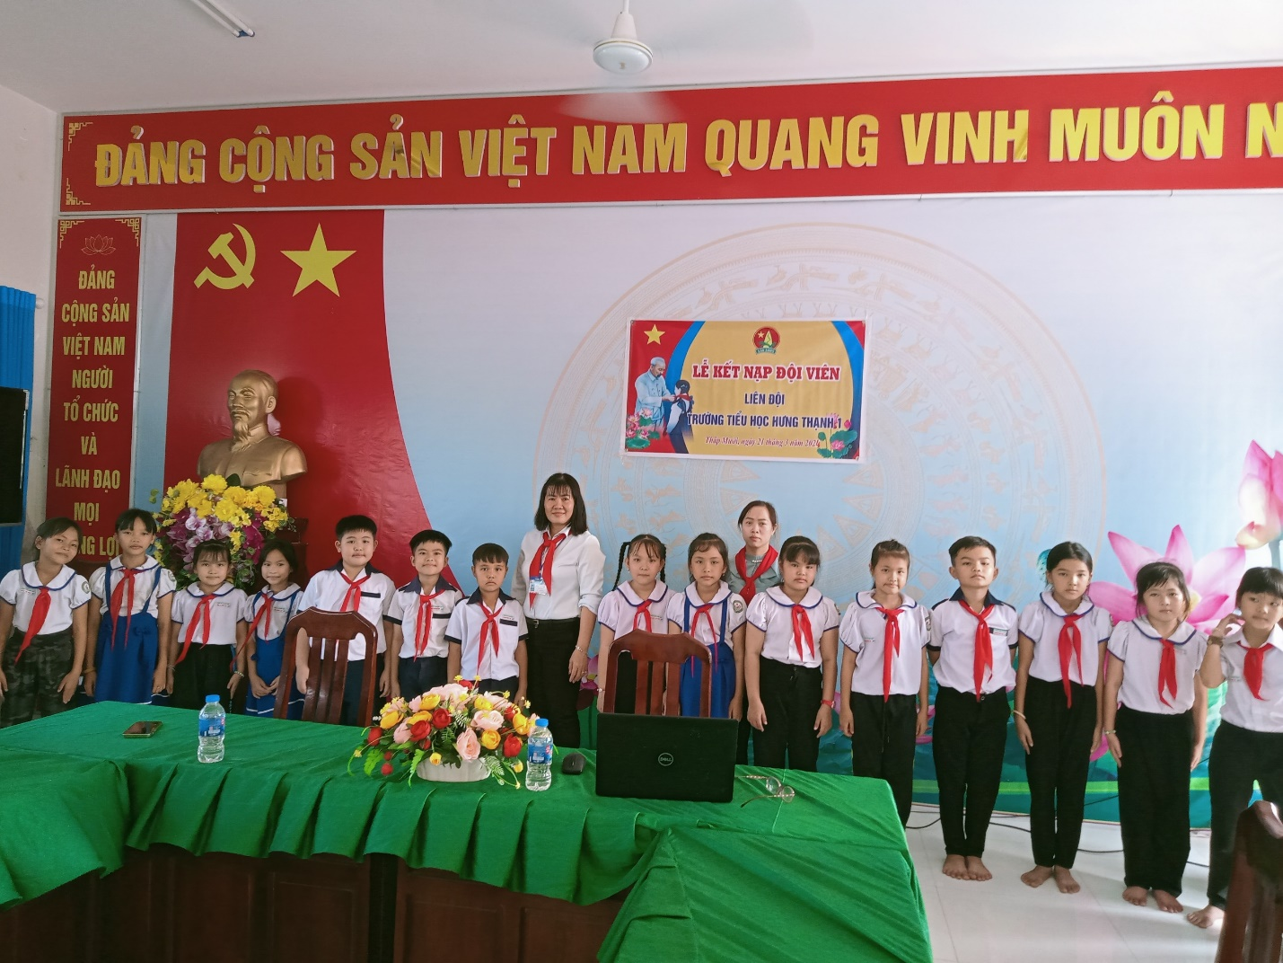
Kết nạp Đội viên
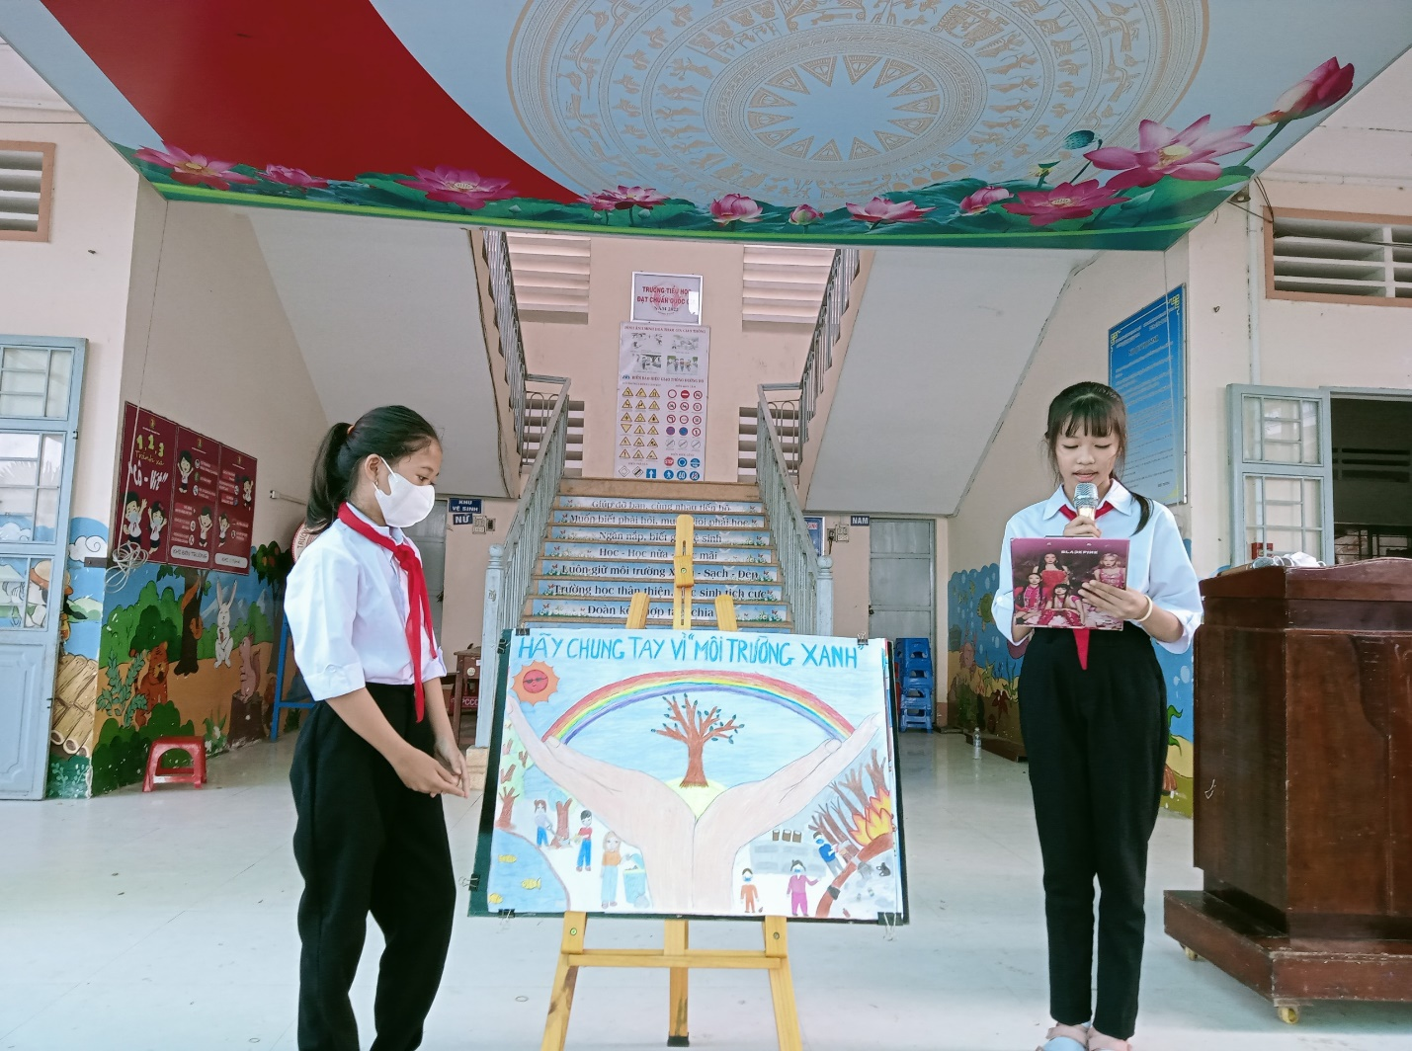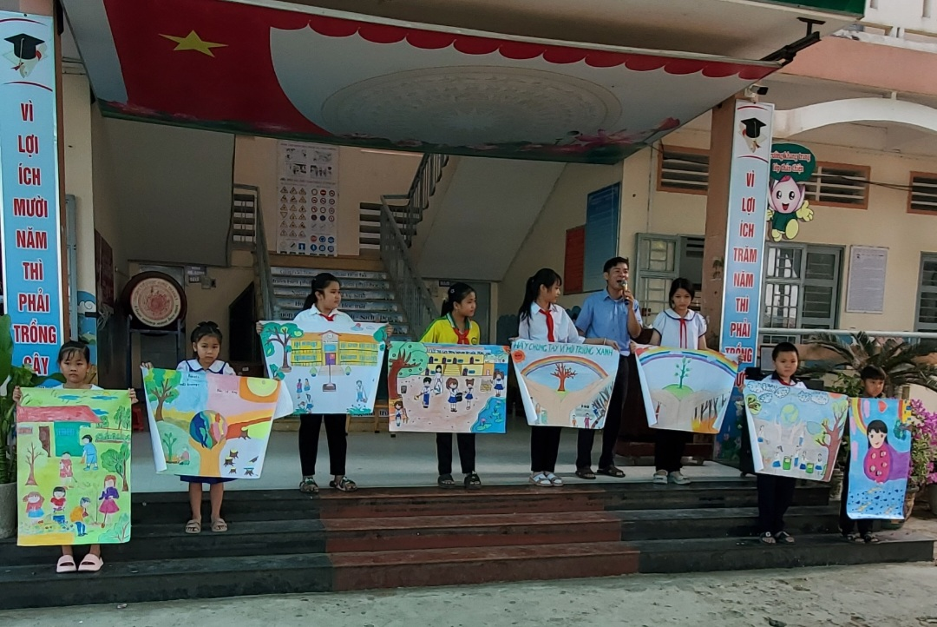
Hoạt động trải nghiệm Vì môi trường xanh – Cuộc sống xanh
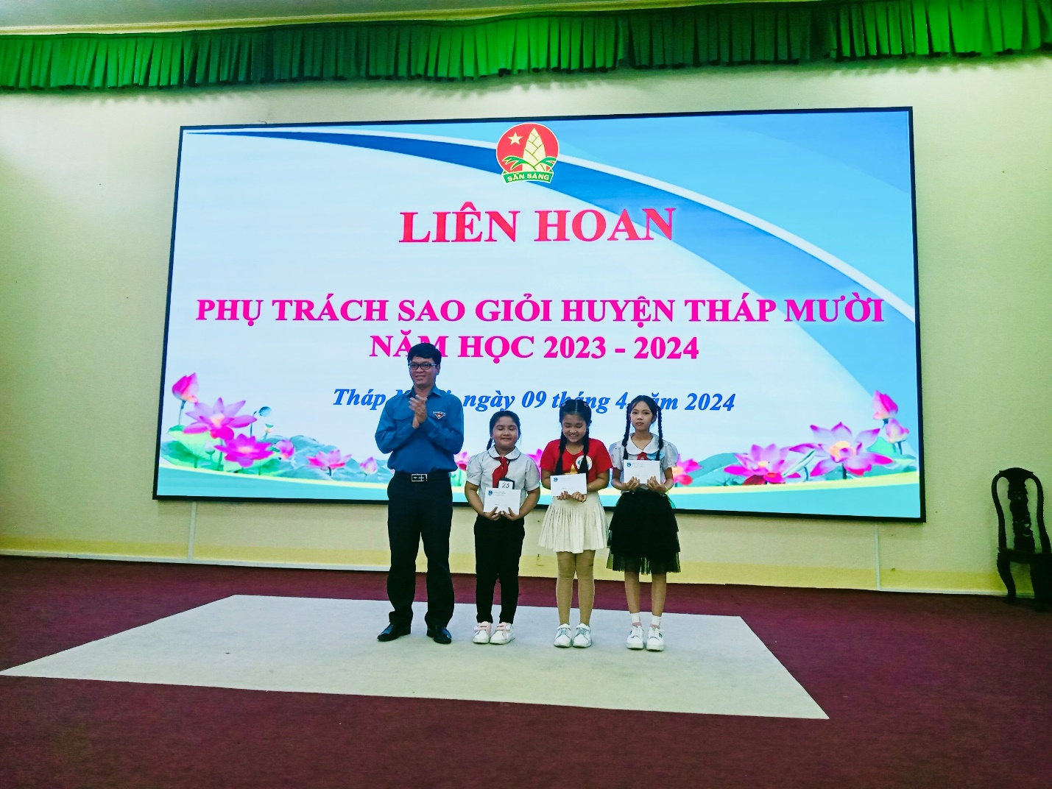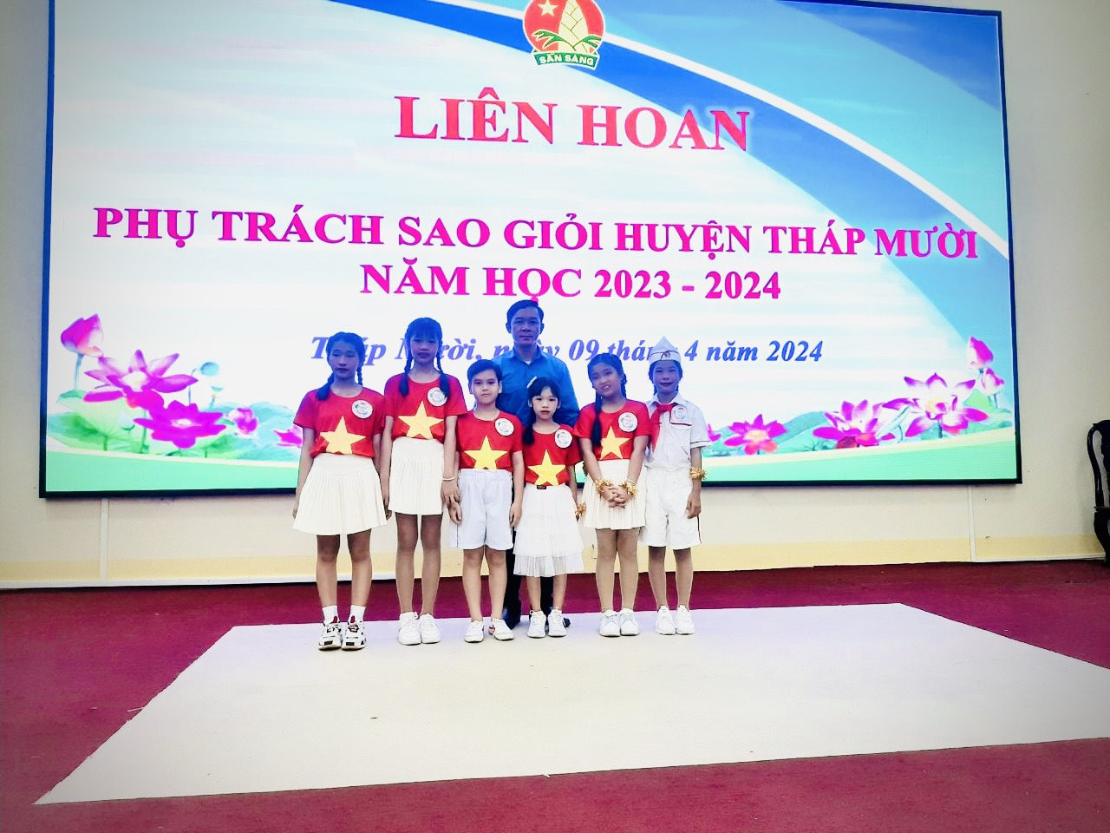
Liên hoan Phụ trách sao giỏi cấp huyện
7. Khả năng áp dụng của giải pháp:
Với những việc làm thiết thực, cụ thể như trên thì tôi nghĩ hoạt động Đội và phong trào thiếu nhi ở Trường Tiểu học Hưng Thạnh 1 sẽ đạt được hiệu quả cao và thu hút đông đảo các em thiếu nhi tham gia. Giải pháp này sẽ dễ dàng áp dụng cho các Liên đội trường bạn, quan trọng là người Tổng phụ trách Đội có tâm huyết với nghề và yêu thích hoạt động thiếu nhi.
8. Hiệu quả, lợi ích thu được hoặc dự kiến có thể thu được do áp dụng giải pháp:
Thông qua một số nội dung đã thực hiện ở trên, hoạt động Đội và phong trào Thiếu nhi của Liên đội Trường Tiểu học Hưng Thạnh 1 trong thời gian qua đã đạt được những hiệu quả nhất định. Cụ thể như sau:
+ Hiệu quả kinh tế: Sau gần một năm triển khai và thực hiện thì hiệu quả từ hoạt động Đội và phong trào thiếu nhi đem lại là rất lớn.
* Bảng 1: Thống kê một số phong trào, hoạt động của Liên đội Tiểu học Hưng Thạnh 1 từ T9/2023 đến T4/2024.
TT | Nội dung | Số tiền |  | Số học sinh đóng góp | Số học sinh được hỗ trợ
 |  | Học sinh đóng góp | Xã hội hóa
1 | Kế hoạch nhỏ | 910.000đ |  | 455
2 | Ngôi nhà Khăn quàng đỏ | 1.450.000đ |  | 467
3 | Nuôi heo đất tiết kiệm | 7.589.000đ |  |  | 21
4 | Vận động học bỗng cho học sinh nghèo |  | 18.700.000đ |  | 31
5 | Vận động quà cho học sinh nghèo, khó khăn |  | 60.681.000đ |  | 295
6 | Vận động bảo hiểm y tế cho học sinh khó khăn |  | 6.419.600đ |  | 11
Tổng cộng |  | 9.949.000đ | 85.800.600đ | 922 | 358

Như vậy tổng số tiền thu được từ các phong trào và hoạt động mà Liên đội đã tổ chức, phát động, vận động là 95.749.600 đồng (Chín mươi lăm triệu bảy trăm bốn mươi chín nghìn sáu trăm đồng). Từ số tiền này Liên đội đã tham gia tốt và vượt chỉ tiêu các phong trào do Hội động đội huyện Tháp Mười phát động như: Phong trào Kế hoạch nhỏ, ngôi nhà Khăn quàng đỏ… Tổng số học sinh được hỗ trợ là 358 em, việc vận động được nhiều suất học bỗng, phần quà cho học sinh nghèo, khó khăn đã giúp đỡ kịp thời cho các em, giúp các em vượt qua khó khăn tiếp tục đến trường, đặc biệt là công tác vận động xã hội hóa bảo hiểm y tế cho học sinh khó khăn là một việc làm rất có ý nghĩa và mang tính nhân văn cao. Cũng chính nhờ vậy mà Trường Tiểu học Hưng Thạnh 1 đã thu bảo hiểm y tế học sinh đạt 100%.
+ Hiệu quả lợi ích cho xã hội: Sáng kiến đã góp phần nâng cao chất lượng giáo dục toàn diện cho học sinh, tạo mối quan hệ giữa giáo viên với học sinh được gần gũi hơn, các em đã bước đầu biết chia sẻ, mạnh dạn trong giao tiếp, có ý thức lễ phép chào hỏi, vâng lời thầy cô, biết yêu thương giúp đỡ bạn bè. Đi học đúng giờ, tham gia tích cực các hoạt động phong trào. Hoạt động Đội ngày đi vào nề nếp và có những kết quả nhất định.
* Bảng 2: Thống kê một số phong trào, hoạt động mà Liên đội đã thực hiện từ T9/2023 đến T4/2024

Tên hoạt động, phong trào | Giờ ra chơi trải nghiệm sáng tạo | Đọc và làm theo báo Đội | Hoạt động trải nghiệm dưới sân cờ | Sinh hoạt chủ điểm các ngày  lễ lớn | Phát thanh măng non | Chiếc ô tô mơ ước | Ý tưởng trẻ thơ | Viết  thư quốc tế UPU | Sáng tạo Thanh thiếu niên  nhi đồng | Phụ trách sao giỏi cấp huyện
Số học sinh tham gia, hưởng ứng | 499 | 499 | 499 | 499 | 362 | 499 | 499 | 300 | 499 | 4
Số Chi đội, lớp tham gia | 21 | 21 | 21 | 21 | 11 | 21 | 21 | 12 | 21 | 3

Từ bảng thống kê trên cho ta thấy rằng hoạt động Đội và phong trào Thiếu nhi của Liên đội Trường Tiểu học Hưng Thạnh 1 đạt kết quả rất tốt. Liên đội đã tổ chức, tham gia được nhiều phong trào, hội thi do các cấp phát động. Số lượng Đội viên, Nhi đồng tham gia vào các hoạt động trên là rất đông đảo đều đó chứng tỏ hoạt động Đội ngày càng thu hút các em. Riêng hội thi Phụ trách sao giỏi cấp huyện Liên Đội đã đạt 1 giải nhất, 2 giải khuyến khích cá nhân và 1 giải nhì toàn đoàn. Trong thời gian qua Liên đội Tiểu học Hưng Thạnh 1 được các cấp lãnh đạo, trong đó có Hội đồng đội huyện Tháp Mười đánh giá cao về việc tổ chức, thực hiện các hoạt động Đội và phong trào Thiếu nhi.
9. Những thông tin cần được bảo mật (nếu có); Không.
10. Các điều kiện cần thiết để áp dụng sáng kiến;
Trường cần phải có trang thiết bị hoạt động đội cơ bản đầy đủ, có giáo viên Tổng phụ trách đội chuyên trách hoặc kiêm nhiệm.
11. Đánh giá lợi ích thu được hoặc dự kiến có thể thu được do áp dụng sáng kiến theo ý kiến của tác giả;
Từ những giải pháp đã nêu, bản thân nhận thấy hoạt động Đội và phong trào Thiếu nhi của Liên đội Trường Tiểu học Hưng Thạnh 1 thời gian qua đã có những chuyển biến tích cực và mang lại hiệu quả thiết thực. Các em học sinh, đội viên được tham gia vào nhiều hoạt động trải nghiệm, giáo dục kĩ năng sống, thể dục thể thao, đền ơn đáp nghĩa... Qua đó giúp các em hoàn thiện các phẩm chất và năng lực của người học sinh.
12. Đánh giá lợi ích thu được hoặc dự kiến có thể thu được do áp dụng sáng kiến theo ý kiến của tổ chức, cá nhân đã tham gia áp dụng sáng kiến lần đầu, kể cả áp dụng thử (nếu có); Ngoài tác giả không có có tổ chức, cá nhân nào tham gia áp dụng sáng kiến lần đầu.
13. Danh sách những người đã tham gia áp dụng thử hoặc áp dụng sáng kiến lần đầu (nếu có); Không
Tôi xin cam đoan mọi thông tin nêu trong đơn là trung thực, đúng sự thật và hoàn toàn chịu trách nhiệm trước pháp luật./.
Tháp Mười, ngày 18 tháng 04 năm2024
NGƯỜI NỘP ĐƠN
(Ký và ghi rõ họ tên)

Từ Trường Định

